¡¡¡CUANDO ESTOY NERVIOSO!!!

¡¡¡ME RELAJO!!! 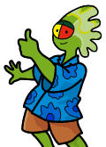

Me siento muy cómodo

Cierro los ojos

Respiro profundamente

Abrazo con cariño a POP

